CHỦ ĐỀ: HÌNH KHỐI TRONG KHÔNG GIAN
Môn học: Mĩ Thuật; lớp: 7
Thời gian thực hiện: (6 tiết)
BÀI 6: MẪU VẬT DẠNG KHỐI TRỤ VÀ KHỐI CẦU (2 tiết)
BÀI 7: NGÔI NHÀ TRONG TRANH (2 tiết)
BÀI 8: CHAO ĐÈN TRANG TRÍ KIẾN TRÚC (2 tiết)

I. MỤC TIÊU
1. Năng lực Mĩ Thuật
*Quan sát và nhận thức thẩm mĩ:
- Chỉ ra được cách vẽ vật mẫu có dạng khối trụ và khối cầu trên mặt phẳng.
- Chỉ ra được cách vẽ phối cảnh xa gần của ngôi nhà và cảnh vật trong tranh.
- Chỉ ra được vẻ đẹp và cách thiết kế tạo dáng sản phẩm với nguyên lí cân bằng, lặp lại
*Sáng tạo và ứng dụng thẩm mĩ:
- Vẽ và diễn tả được hình khối và không gian của vật mẫu trên mặt phẳng.
- Vẽ được bức tranh ngôi nhà có hình khối và không gian xa gần.
- Tạo được chao đèn trong trang trí kiến trúc bằng bìa các-tông
*Phân tích đánh giá thẩm mĩ
- Phân tích được đậm nhạt diễn tả hướng ánh sáng trong bài vẽ
- Nhận biết được vẻ đẹp của không gian, ánh sáng tác động lên hình khối trong tự nhiên.
- Phân tích được màu săc, đậm nhạt của ngôi nhà và cảnh vật trong bài vẽ.
- Chia sẻ được cảm nhận về vai trò của môi trường với cuộc sống con người.
- Trình bày ý tưởng và phân tích nguyên lí tạo hình trong trang trí sản phầm.
- Nêu được vai trò, ý nghĩa, công năng của sản phẩm thiết kế phục vụ đời sống.
2. Năng lực chung
- Tự học : chuẩn bị đầy đủ dụng cụ học tập, sưu tầm tư liệu cần thiết cho chủ đề, thực hiện tốt nhiệm vụ được chuyển giao
- Giải quyết vấn đề: nghiêm túc thực hiện nhiệm vụ, phát biểu đóng góp ý kiến, tìm ra vấn đề mấu chốt nội dung bài học
- Trao đổi nhóm: Tích cực trong thảo luận, hợp tác chia sẻ khi làm việc nhóm, nhận xét, đánh giá sản phẩm mĩ thuật của cá nhân, nhóm. .
3. Phẩm chất
- Trách nhiệm:
HS ý thức giữ gìn và bảo vệ môi trường.
HS tham gia chủ động, tích cực các hoạt động cá nhân, nhóm và thực hiện đầy đủ các bài tập.
- Chăm chỉ: HS hoàn thành sản phẩm nhóm , cá nhân tích cực tham gia đóng góp ý kiến theo tiến trình yêu cầu của chủ đề.
- Trung thực: HS có ý thức trong học tập, chia sẻ đóng góp ý kiến một cách chân thành
- Nhân ái: Biết chia sẻ, động viên các thành viên nhóm, đồng cảm, hình thành tình thương yêu, ...
II. THIẾT BỊ DẠY HỌC VÀ HỌC LIỆU
1.Đối với giáo viên:
- SGK và SGV Mĩ thuật 7 (Chân trời sáng tạo).
- Ảnh, sản phẩm mẫu chao đèn. Tranh ảnh sưu tầm về các ngôi nhà. Tranh vẽ của họa sĩ, Mẫu vật
2. Đối với học sinh:
- SGK Mĩ thuật 7 (Chân trời sáng tạo).
- Giấy vẽ, bút chì, tẩy, que đo, màu vẽ, hồ dán, kéo, bìa cứng, thước kẻ, compa
III. TIẾN TRÌNH DẠY HỌC
BÀI 6: MẪU VẬT DẠNG KHỐI TRỤ VÀ KHỐI CẦU
Thời gian thực hiện: (2 tiết)
1.HOẠT ĐỘNG MỞ ĐẦU: "Khám phá đậm nhạt của hình khối”
a. Mục tiêu: HS nhận biết vẻ đẹp tạo hình và khám phá đậm nhạt của hình khối
b. Nội dung: HS thực hiện các hoạt động dưới sự hướng dẫn chi tiết, cụ thể của GV.
c. Sản phẩm học tập:
- Câu trả lời và kết quả thảo luận.
d. Tổ chức thực hiện:
Bước 1: GV chuyển giao nhiệm vụ học tập
- GV yêu cầu HS quan sát và khám phá đậm nhạt của hình khối thông qua hình, vật mẫu
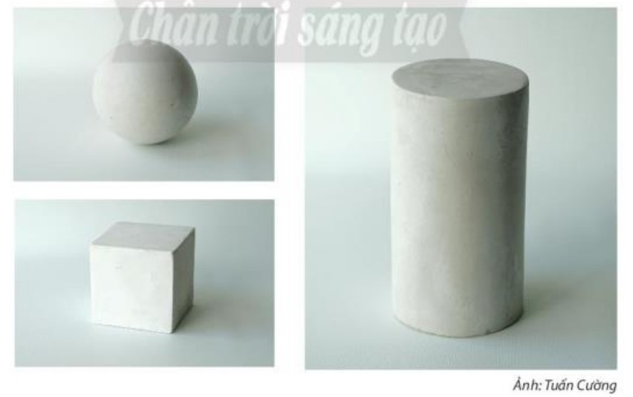
Sau đó, HS quan sát và trả lời các câu lệnh:
+ Hướng ánh sáng chiếu lên vật mẫu
+ Các độ đậm nhạt trên vật mẫu
+ Độ chuyển của đậm nhạt trên hình khối
+ Các sắc độ đậm nhạt giữa vật mẫu và nền
Bước 2: HS thực hiện nhiệm vụ học tập
+ HS tiếp nhận nhiệm vụ và tìm cách trả lời câu hỏi.
+ GV quan sát, hỗ trợ HS khi cần
Bước 3: Báo cáo kết quả hoạt động và thảo luận
+ GV gọi vài HS đứng dậy trả lời, chia sẻ.
+ GV gọi HS khác nhận xét, đánh giá.
Bước 4: Đánh giá kết quả, thực hiện nhiệm vụ học tập
+ GV đánh giá, nhận xét, chuẩn kiến thức
2. HOẠT ĐỘNG HÌNH THÀNH KIẾN THỨC MỚI:“Cách vẽ mẫu dạng khối trụ và khối cầu”
a. Mục tiêu: Giúp HS biết cách vẽ mẫu dạng khối trụ và khối cầu
b. Nội dung: GV hướng dẫn HS cách vẽ mẫu dạng khối trụ và khối cầu
c. Sản phẩm học tập:
HS biết được cách vẽ mẫu dạng khối trụ và khối cầu
d. Tổ chức thực hiện:
Bước 1: GV chuyển giao nhiệm vụ học tập
- GV yêu cầu HS quan sát hình minh họa ở trang 27 SGKMT7 để nhận biết cách vẽ mẫu dạng khối trụ và khối cầu
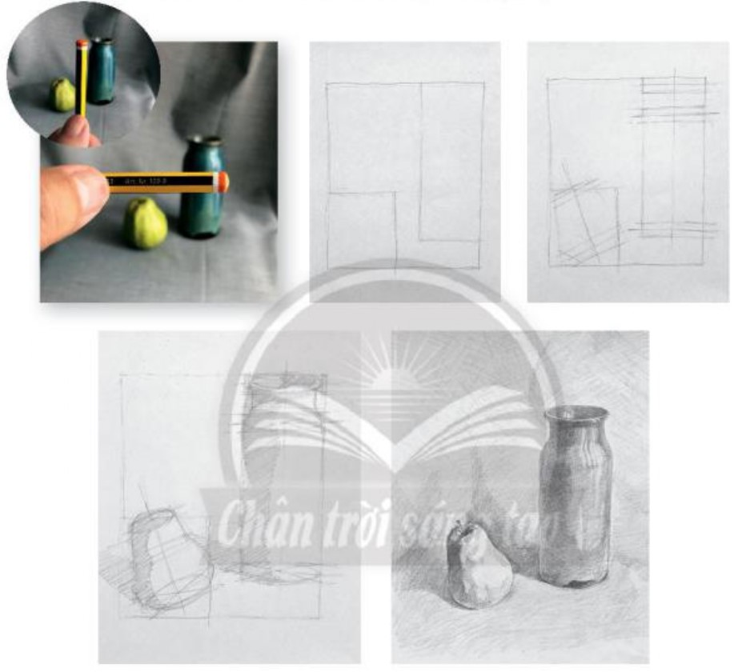
- GV khuyến khích HS thảo luận, trải nghiệm đo tỉ lệ vật mẫu
- GV yêu cầu HS ghi nhớ các bước tiến hành vẽ mẫu dạng khối trụ và khối cầu
- Sau đó nêu câu lệnh gợi mở để học sinh suy nghĩ, và trả lời:
+ Cách đo vật mẫu. Tìm tỉ lệ của khung hình .
+ So sánh đối chiếu tỉ lệ giữa hai vật mẫu.
+ Tìm các mảng đậm nhạt trên vật mẫu
Bước 2: HS thực hiện nhiệm vụ học tập
- HS đọc sgk và thực hiện yêu cầu.
- GV theo dõi, hỗ trợ HS nếu cần thiết.
Bước 3: Báo cáo kết quả hoạt động và thảo luận
- GV gọi một số HS đứng dậy trình bày kết quả thảo luận
- GV gọi HS khác nhận xét, đánh giá.
Bước 4: Đánh giá kết quả, thực hiện nhiệm vụ học tập
- GV đánh giá, nhận xét, chuẩn kiến thức, chuyển sang nội dung mới.
- GV chốt: Độ đậm nhạt có thể diễn tả được hình khối, không gian, hướng chiếu sáng của vật mẫu trên mặt phẳng
3. HOẠT ĐỘNG LUYỆN TẬP: “Vẽ mẫu vật dạng khối trụ và khối cầu”
a. Mục tiêu: HS vẽ được mẫu vật dạng khối trụ và khối cầu dựa trên kiến thức và kĩ năng đã học.
b. Nội dung:
- GV yêu cầu HS làm bài tập phần Luyện tập – sáng tạo trong SGK.
c. Sản phẩm học tập: Ý tưởng để tạo ra sản phẩm, sản phẩm hoàn thiện của HS .
d. Tổ chức thực hiện:
- GV hướng dẫn HS :
+ Lựa chọn sắp xếp vật mẫu theo nhóm hoặc lớp.
+ Tìm vị trí quan sát và vẽ bài theo hướng dẫn
- GV đưa ra một số câu lệnh gợi ý cho HS:
+ Tỉ lệ giữa chiều cao và chiều ngang của toàn bộ vật mẫu
+ Tỉ lệ giữa các vật mẫu
+ Dạng hình của vật mẫu
+ Độ đậm nhạt trên vật mẫu
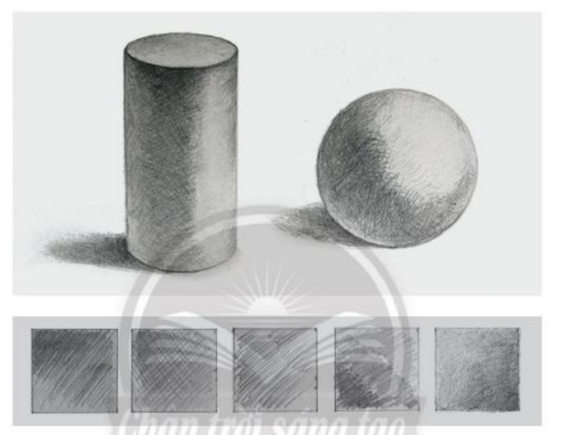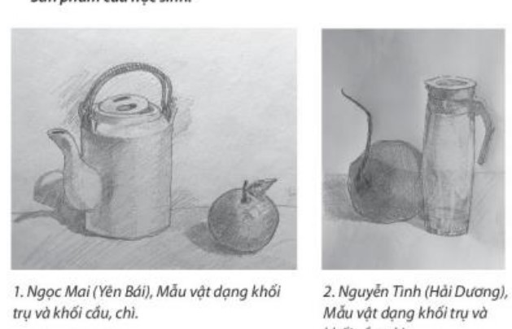
- GV Hỗ trợ và hướng dẫn HS luyện tập:
+ Thực hiện đo vật mẫu để tìm tỉ lệ.
+ Vẽ bài theo các bước tiến hành đã học.
- HS thực hành luyện tập.
- GV nhận xét, bổ sung.
4. HOẠT ĐỘNG VẬN DỤNG
Nhiệm vụ 1 : Phân tích – đánh giá : Trưng bày và chia sẻ
a. Mục tiêu: HS trưng bày sản phẩm và chia sẻ sản phẩm của mình.
b. Nội dung:
- GV yêu cầu HS trả lời câu hỏi ở hoạt động Phân tích – đánh giá trong SGK Mĩ thuật 7
- HS thảo luận và trả lời câu hỏi trong SGK Mĩ thuật 7
c. Sản phẩm học tập: sản phẩm hoàn thiện của HS
d. Tổ chức thực hiện:
- Hướng dẫn HS trưng bày sản phẩm theo nhóm hoặc trưng bày chung cả lớp.
- Các nhóm giới thiệu, phân tích, chia sẻ cảm nhận về bài vẽ của mình, của bạn và của các nhóm, theo các gợi ý :
+ Bài vẽ em yêu thích
+ Bố cục của hình mẫu
+ Tỉ lệ, đậm nhạt giữa các vật mẫu
+ Cách diễn tả hình khối.
+ Y tưởng để bài vẽ hoàn thiện
+Chia sẻ thêm bài vẽ tĩnh vật em đã học ở lớp dưới
- HS tiếp nhận nhiệm vụ, trả lời câu hỏi, đưa ra đáp án :
- GV nhận xét, đánh giá, chuẩn kiến thức bài học
Nhiệm vụ 2: Vận dụng – phát triển: “Tìm hiểu cách diễn tả hình khối trong tranh tĩnh vật”
a. Mục tiêu: HS vận dụng kiến thức đã học vào thực tế.
b. Nội dung:
- GV yêu cầu HS trả lời câu hỏi ở hoạt động Vận dụng – phát triển trong SGK Mĩ thuật 7
- HS thảo luận và trả lời câu hỏi trong SGK Mĩ thuật 7
c. Sản phẩm học tập: Phần trả lời của HS về cách diễn tả hình khối trong tranh tĩnh vật.
d. Tổ chức thực hiện:
- GV chiếu cho HS xem hình ảnh về cách diễn tả hình khối trong tranh tĩnh vật
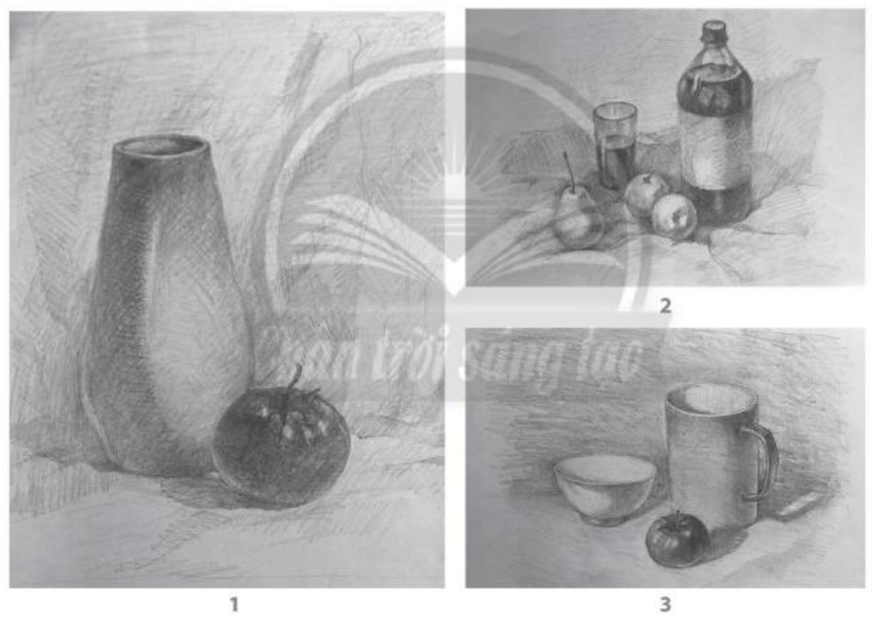
- GV đặt câu lệnh :
+ Ấn tượng với các bài vẽ
+ Cách diễn tả hình khối, các sắc độ đậm nhạt
- HS tiếp nhận nhiệm vụ, trả lời câu hỏi, đưa ra đáp án.
- GV nhận xét, đánh giá, chuẩn kiến thức bài học
- GV chốt : Để diễn tả hình khối trên mặt phẳng cần thể hiện nguồn sáng, độ đậm nhạt và bóng đổ, bóng phản quang trên vật mẫu
*. Hồ sơ dạy học
PHIẾU TIÊU CHÍ ĐÁNH GIÁ THỰC HIỆN SẢN PHẨM
Tiêu chí | Mức độ
Tiêu chí | A | B | C | D
1. Vẽ mẫu vật dạng khối trụ và khối cầu (6đ) | Vẽ mẫu vật dạng khối trụ và khối cầu khối hình, tỉ lệ cân đối, diễn tả được các sắc độ đậm nhạt (6đ). | Vẽ mẫu vật dạng khối trụ và khối cầu khối hình, tỉ lệ cân đối, còn hạn chế về sắc độ đạm nhạt (4-5đ). | Vẽ mẫu vật dạng khối trụ và khối cầu, tỉ lệ cân đối, còn hạn chế về khối hình, sắc độ đậm nhạt (2-3đ). | Vẽ mẫu vật dạng khối trụ và khối cầu, tỉ lệ chưa cân đối, còn hạn chế về khối hình, sắc độ đậm nhạt (0-1đ).
2. Trách nhiệm, chăm chỉ, trung thựclàm bài (2đ) | Có trách nhiệm, chăm chỉ và trung thực khi làm bài (2đ). | Có trách nhiệm, trung thực nhưng ít chăm chỉ khi làm bài (1,5đ) | Có trách nhiệm, chăm chỉ nhưng thiếu trung thực khi làm bài (1đ) | Không chăm chỉ, trách nhiệm và trung thực khi làm bài (0đ).
3. Trình bày, giới thiệu sản phẩm (2đ) | Trình bày đầy đủ thông tin về sản phẩm (2đ). | Trình bày thông tin về sản phẩm nhưng chưa đầy đủ (1,5đ). | Trình bày còn thiếu nhiều thông tin về sản phẩm (1đ). | Chưa trình bày thông tin về sản phẩm (0đ).

BÀI 7: NGÔI NHÀ TRONG TRANH
Thời gian thực hiện: (2tiết)
1. HOẠT ĐỘNG MỞ ĐẦU: “Khám phá ngôi nhà trong tự nhiên”
a. Mục tiêu: Giúp HS tìm hiểu và khám phá ngôi nhà trong tự nhiên
b. Nội dung: Hướng dẫn HS quan sát, thảo luận về các hình khối, đặc điểm cấu trúc của ngôi nhà trong tự nhiên
c. Sản phẩm học tập:
- Câu trả lời và kết quả thảo luận.
d. Tổ chức thực hiện:
Bước 1: GV chuyển giao nhiệm vụ học tập
- GV cho Hs quan sát các ngôi nhà trong tự nhiên trong SGK MT 7
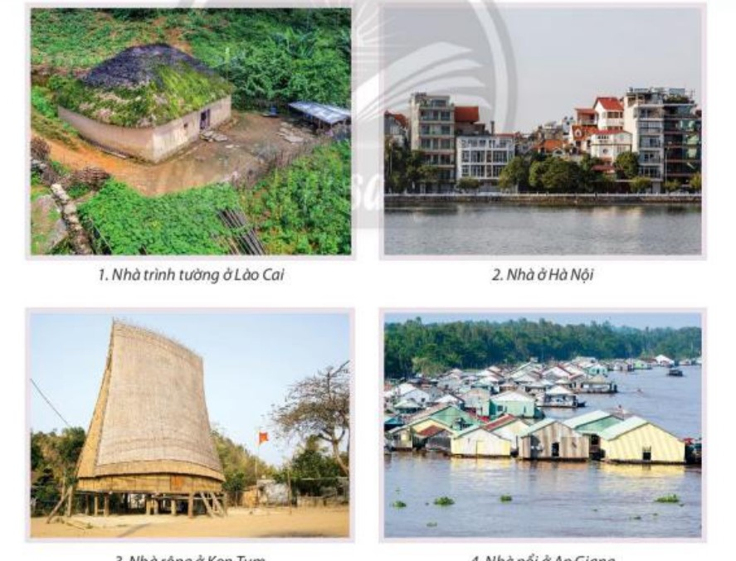
- Gv khuyến khích HS chia sẻ cảm nhận về hình khối, cấu trúc, màu sắc của các trong tự nhiên Sau đó, HS trả lời câu lệnh:
+ Hình khối và các bộ phận chính của ngôi nhà
+ Màu sắc đậm nhạt tạo nên bởi ánh sáng
+ Cảnh quan xung quanh
Bước 2: HS thực hiện nhiệm vụ học tập
+ HS tiếp nhận nhiệm vụ,trải ngiệm và tìm cách trả lời câu hỏi.
+ GV quan sát, hỗ trợ HS khi cần
Bước 3: Báo cáo kết quả hoạt động và thảo luận
+ GV gọi vài HS đứng dậy trả lời, chia sẻ.
+ GV gọi HS khác nhận xét, đánh giá.
Bước 4: Đánh giá kết quả, thực hiện nhiệm vụ học tập
+ GV đánh giá, nhận xét, chuẩn kiến thức
2. HOẠT ĐỘNG HÌNH THÀNH KIẾN THỨC MỚI: “Cách vẽ ngôi nhà hình khối và cảnh vật xung quanh”
a. Mục tiêu: Giúp HS nhận biết cách vẽ ngôi nhà hình khối và cảnh vật xung quanh
b. Nội dung: GV hướng dẫn, HS vẽ ngôi nhà hình khối và cảnh vật xung quanh.
c. Sản phẩm học tập:
HS biết được cách vẽ ngôi nhà hình khối và cảnh vật xung quanh
d. Tổ chức thực hiện:
Bước 1: GV chuyển giao nhiệm vụ học tập
- GV yêu cầu HS quan sát hình minh họa ở trang 31 SGKMT7 để nhận biết cách vẽ ngôi nhà hình khối và cảnh vật xung quanh
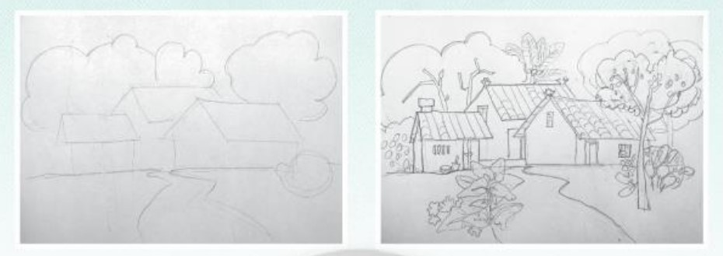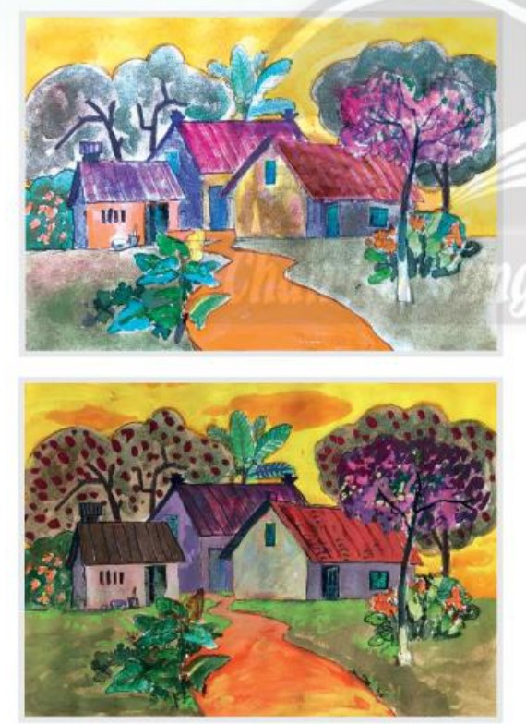
- GV yêu cầu HS ghi nhớ các bước thực hiện cách vẽ ngôi nhà hình khối và cảnh vật xung quanh
- Sau đó nêu câu lệnh gợi mở để học sinh suy nghĩ, và trả lời:
+ Các bước tiến hành vẽ ngôi nhà và những cảnh vật xung quanh
+ Hình khối của ngôi nhà
+ Cách sắp xếp các ngôi nhà
+ Màu sắc tổng thể giữa ngôi nhà và cảnh quan xung quanh
Bước 2: HS thực hiện nhiệm vụ học tập
- HS đọc sgk và thực hiện yêu cầu.
- GV theo dõi, hỗ trợ HS nếu cần thiết.
Bước 3: Báo cáo kết quả hoạt động và thảo luận
- GV gọi một số HS đứng dậy trình bày sản phẩm của mình
- GV gọi HS khác nhận xét, đánh giá sản phẩm của bạn.
Bước 4: Đánh giá kết quả, thực hiện nhiệm vụ học tập
- GV đánh giá, nhận xét, chuẩn kiến thức, chuyển sang nội dung mới.
- GV chốt: Hình khối, không của ngôi nhà trong tranh có thể được diễn tả với cảnh vật ở gần thường có tỉ lệ lớn và sắc độ đậm nhạt rõ, cảnh vật ở xa nhỏ và mờ hơn.
3. HOẠT ĐỘNG LUYỆN TẬP: “Vẽ tranh về ngôi nhà yêu thích”
a. Mục tiêu: củng cố và khắc sâu kiến thức cho HS dựa trên kiến thức và kĩ năng đã học.
b. Nội dung:
- GV yêu cầu HS làm bài tập phần Luyện tập – sáng tạo trong SGK.
c. Sản phẩm học tập: sản phẩm mĩ thuật của HS.
d. Tổ chức thực hiện:
- GV yêu cầu học sinh quan sát hoặc hình dung ngôi nhà mả mình từng thấy
- HS có thể vẽ theo trí nhớ ngôi nhà mình yêu thích.
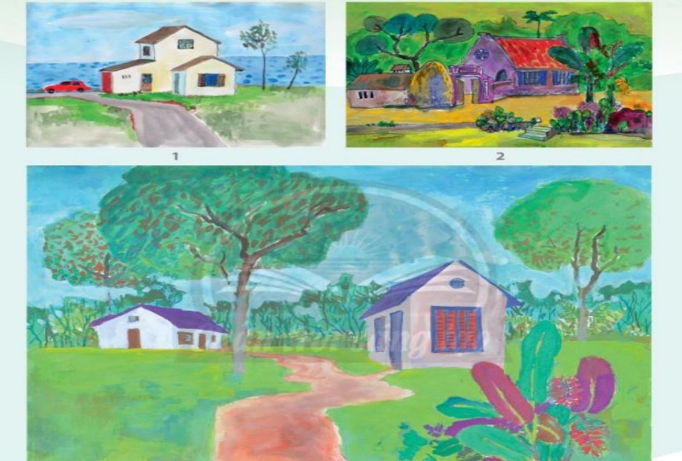
- Gợi ý HS hình dung về các bộ phận của ngôi nhà từ những vật liệu đã chọn, bằng cách trả lời các câu hỏi :
+ Suy nghĩ về hình dáng ngôi nhà
+ Góc độ thể hiện
+ Tương quan tỉ lệ giữa các ngôi nhà
+ Ý tưởng thể hiện cảnh quan xung quanh
- HS thực hành luyện tập.
- GV nhận xét, bổ sung.
4. HOẠT ĐỘNG VẬN DỤNG
Nhiệm vụ 1 : Phân tích – đánh giá : Trưng bày và chia sẻ
a. Mục tiêu: HS trưng bày sản phẩm và chia sẻ sản phẩm của mình.
b. Nội dung:
- GV yêu cầu HS trả lời câu hỏi ở hoạt động Phân tích – đánh giá trong SGK Mĩ thuật 7
- HS thảo luận và trả lời câu hỏi trong SGK Mĩ thuật 7
c. Sản phẩm học tập: sản phẩm mĩ thuật của HS
d. Tổ chức thực hiện:
- Khuyến khích HS trưng bày sản phẩm đánh giá sản phẩm với các nội dung như: sản phẩm yêu thích; hình khối, tỉ lệ, màu sắc và không gian xa gần giữa các ngôi nhà trong tranh.
- GV đặt câu lệnh gợi mở để các em giới thiệu, chia sẻ cảm nhận, phân tích và đưa ra những đánh giá của mình hoặc của nhóm, như :
+ Bài vẽ em yêu thích
+ Cảnh vật và hòa sắc của bài vẽ
+ Hình khối, độ đậm nhạt tạo nên không gian
+ Y tưởng để bài vẽ hoàn thiện
+Chia sẻ thêm những bức tranh ngôi nhà mà em biết
- HS tiếp nhận nhiệm vụ, chia sẻ ý tưởng về tranh vẽ ngôi nhà của mình.
- GV nhận xét, đánh giá, chuẩn kiến thức bài học
Nhiệm vụ 2: Vận dụng – phát triển: “Tìm hiểu cách diễn tả ngôi nhà trong tranh họa sĩ”
a. Mục tiêu: HS vận dụng kiến thức đã học vào thực tế.
b. Nội dung:
- GV yêu cầu HS trả lời câu hỏi ở hoạt động Vận dụng – phát triển trong SGK Mĩ thuật 7
- HS thảo luận và trả lời câu hỏi trong SGK Mĩ thuật 7
c. Sản phẩm học tập: sản phẩm mĩ thuật của HS
d. Tổ chức thực hiện:
- GV cho HS xem hình ảnh ngôi nhà trang tranh họa sĩ.
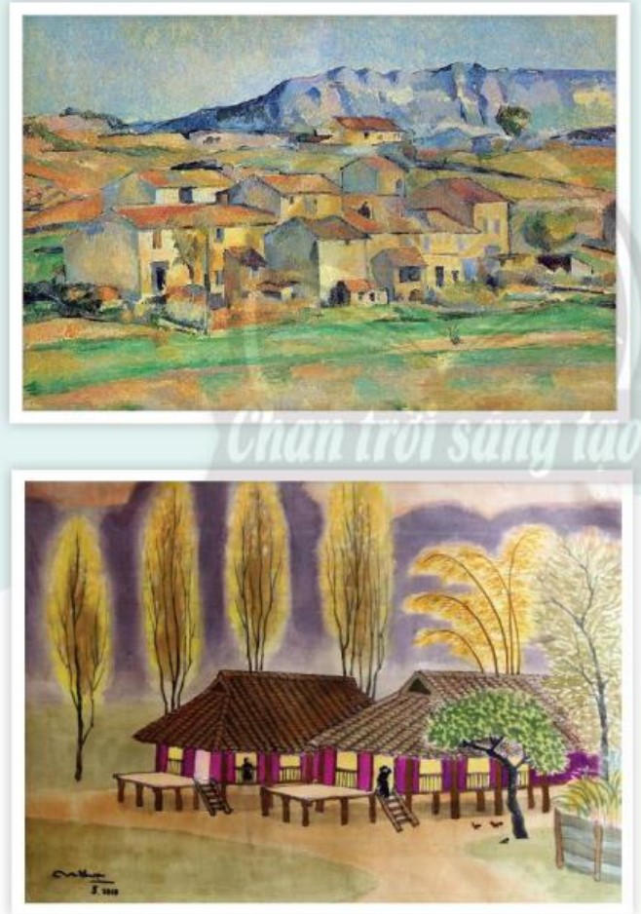
- GV đặt câu hỏi gợi ý để HS suy nghĩ, thảo luận :
+ Vẻ đẹp tạo hình các ngôi nhà trong tranh họa sĩ
+ Nét đặc trưng vùng miền được các họa sĩ thể hiện
- HS tiếp nhận nhiệm vụ, trả lời câu hỏi, đưa ra đáp án : Theo em, nhà ở của mỗi người dân các vùng miền lại có sự khác nhau về kiểu dáng vì:
- Văn hóa mỗi vùng miền khác nhau
- Đặc điểm khí hậu, địa hình khác nhau
- Sự phát triển kinh tế khác nhau
- GV nhận xét, đánh giá, chuẩn kiến thức bài học
- GV chốt : Vẻ đẹp tạo hình của những ngôi nhà ở các vùng địa lí khác nhau tạo nên những tác phẩm mĩ thuật phông phú đa dạng

*. Hồ sơ dạy học
PHIẾU TIÊU CHÍ ĐÁNH GIÁ THỰC HIỆN SẢN PHẨM
Tiêu chí | Mức độ
Tiêu chí | A | B | C | D
1. Tranh vẽ ngôi nhà với cảnh vật xung quanh(6đ) | Tranh vẽ ngôi nhà mang tính sáng tạo, khối hình, tỉ lệ cân đối, có không gian xa gần ,màu sắc hài hòa (6đ). | Tranh vẽ ngôi nhà mang tính sáng tạo, khối hình, tỉ lệ cân đối, có không gian xa gần, còn hạn về màu sắc (4-5đ). | Tranh vẽ ngôi nhà mang tính sáng tạo, có không gian xa gần, còn hạn chế về khối hình, tỉ lệ màu sắc (2-3đ). | Tranh vẽ ngôi nhà mang tính sáng tạo, còn hạn chế về khối hình, tỉ lệ, màu sắc(0-1đ).
2. Trách nhiệm, chăm chỉ, trung thựclàm bài (2đ) | Có trách nhiệm, chăm chỉ và trung thực khi làm bài (2đ). | Có trách nhiệm, trung thực nhưng ít chăm chỉ khi làm bài (1,5đ) | Có trách nhiệm, chăm chỉ nhưng thiếu trung thực khi làm bài (1đ) | Không chăm chỉ, trách nhiệm và trung thực khi làm bài (0đ).
3. Trình bày, giới thiệu sản phẩm (2đ) | Trình bày đầy đủ thông tin về sản phẩm (2đ). | Trình bày thông tin về sản phẩm nhưng chưa đầy đủ (1,5đ). | Trình bày còn thiếu nhiều thông tin về sản phẩm (1đ). | Chưa trình bày thông tin về sản phẩm (0đ).

BÀI 8: CHAO ĐÈN TRANG TRÍ KIẾN TRÚC
Thời gian thực hiện: (2 tiết)
1. HOẠT ĐỘNG MỞ ĐẦU: “Khám phá chao đèn trong trang trí kiến trúc”
a. Mục tiêu: Giúp HS quan sát, thảo luận tìm ra nguyên lí tạo hình của sản phẩm.
b. Nội dung: HS thực hiện các hoạt động dưới sự hướng dẫn chi tiết, cụ thể của GV.
c. Sản phẩm học tập:
- Câu trả lời và kết quả thảo luận.
d. Tổ chức thực hiện:
Bước 1: GV chuyển giao nhiệm vụ học tập
- GV cho HS quan sát một số chao đèn trong thực tế

- Gv khuyến khích HS quan sát, thảo luận và tìm ra nguyên lí tạo hình của sản phẩm Sau đó, HS trả lời câu lệnh:
+ Hình dáng của chao đèn?
+ Hình thức và vật liệu đẻ tạo nên chao đèn
+ Nguyên lí tạo hình trong sản phẩm
Bước 2: HS thực hiện nhiệm vụ học tập
+ HS tiếp nhận nhiệm vụ,trải ngiệm và tìm cách trả lời câu hỏi.
+ GV quan sát, hỗ trợ HS khi cần
Bước 3: Báo cáo kết quả hoạt động và thảo luận
+ GV gọi vài HS đứng dậy trả lời, chia sẻ.
+ GV gọi HS khác nhận xét, đánh giá.
Bước 4: Đánh giá kết quả, thực hiện nhiệm vụ học tập
+ GV đánh giá, nhận xét, chuẩn kiến thức
2. HOẠT ĐỘNG HÌNH THÀNH KIẾN THỨC MỚI: “Cách thiết kế tạo dáng chao đèn bằng bìa các-tông”
a. Mục tiêu: Giúp HS nhận biết quy trình cách thiết kế tạo dáng chao đèn bằng bìa các-tông
b. Nội dung: GV hướng dẫn, HS trải nghiệm, thực hiện.
c. Sản phẩm học tập:
HS biết được qui trình thiết kế tạo dáng chao đèn bằng bìa các-tông
d. Tổ chức thực hiện:
Bước 1: GV chuyển giao nhiệm vụ học tập
- GV yêu cầu HS quan sát hình minh họa ở trang 35 SGKMT7 để nhận biết cách thiết kế tạo dáng chao đèn bằng bìa các-tông

- GV yêu cầu HS ghi nhớ các bước thiết kế tạo dáng chao đèn bằng bìa các-tông
- Sau đó GV hướng dẫn cụ thể cách làm và HS trải nghiệm :
+ Chao đèn thường có được làm bằng những vật liệu gì
+ Nguyên lí sắp xếp các mảnh ghép tạo chao đèn
+ Em cần làm gì để sản phẩm đẹp và bắt mắt hơn
Bước 2: HS thực hiện nhiệm vụ học tập
- HS đọc sgk và thực hiện yêu cầu.
- GV theo dõi, hỗ trợ HS nếu cần thiết.
Bước 3: Báo cáo kết quả hoạt động và thảo luận
- GV gọi một số HS đứng dậy trình bày sản phẩm của mình
- GV gọi HS khác nhận xét, đánh giá sản phẩm của bạn.
Bước 4: Đánh giá kết quả, thực hiện nhiệm vụ học tập
- GV đánh giá, nhận xét, chuẩn kiến thức, chuyển sang nội dung mới.
- GV chốt: Thiết kế những mảng hình lặp lại và sử dụng kĩ thuật cắt ghép, đan cài có thể tạo dáng được sản phẩm nghệ thuật.
3. HOẠT ĐỘNG LUYỆN TẬP: “Thiết kế tạo dáng và trang trí chao đèn”
a. Mục tiêu: củng cố và khắc sâu kiến thức cho HS dựa trên kiến thức và kĩ năng đã học.
b. Nội dung:
- GV yêu cầu HS làm bài tập phần Luyện tập – sáng tạo trong SGK.
c. Sản phẩm học tập: sản phẩm mĩ thuật của HS.
d. Tổ chức thực hiện:
- Khuyến khích HS làm việc theo nhóm tạo sản phẩm
- Yêu cầu các nhóm HS suy nghĩ, thảo luận và phân tích về:
+ Công năng của sản phẩm

- HS suy nghĩ trả lời câu lệnh và thực hành luyện tập :
Học sinh tạo dáng và trang trí chao đèn theo hướng dẫn:
- Tham khảo hình ảnh các chao đèn trong thực tế.
- Xây dựng ý tưởng thiết kế sản phẩm.
- Lựa chọn vật liệu để thiết kế.
- Thực hiện theo ý thích.
- GV nhận xét, bổ sung.
4. HOẠT ĐỘNG VẬN DỤNG
Nhiệm vụ 1 : Phân tích – đánh giá : Trưng bày và chia sẻ
a. Mục tiêu: HS trưng bày sản phẩm và chia sẻ sản phẩm của mình.
b. Nội dung:
- GV yêu cầu HS trả lời câu hỏi ở hoạt động Phân tích – đánh giá trong SGK Mĩ thuật 7
- HS thảo luận và trả lời câu hỏi trong SGK Mĩ thuật 7
c. Sản phẩm học tập: sản phẩm mĩ thuật của HS
d. Tổ chức thực hiện:
- GV yêu cầu các nhóm xây dựng ý tưởng về những chao đèn trong kiến trúc dựa trên những tài liệu, hình ảnh tham khảo sưu tầm được hoặc từ những trải nghiệm thực tế của chính các em.
+ Hãy chỉ ra những nguyên lí tạo hình được sử dụng trong sản phẩm của nhóm
+ Hình dáng sản phẩm em ấn tượng
+ Cấu trúc tỉ lệ của sản phẩm
+ Kĩ thuật tạo sản phẩm
+ Nếu có thêm thời gian và nguyên vật liệu, nhóm em muốn chỉnh sửa, bổ sung gì để sản phẩm của hóm hoàn thiện hơn
- HS tiếp nhận nhiệm vụ, trả lời câu hỏi, đưa ra đáp án :
Học sinh thực hiện, trưng bày, nêu cảm nhận và phân tích:
- GV nhận xét, đánh giá, chuẩn kiến thức bài học
Nhiệm vụ 2: Vận dụng – phát triển: “Tìm hiểu vai trò của đèn trang trí trong không gian nội thất”
a. Mục tiêu: HS vận dụng kiến thức đã học vào thực tế.
b. Nội dung:
- GV yêu cầu HS trả lời câu hỏi ở hoạt động Vận dụng – phát triển trong SGK Mĩ thuật 7
- HS thảo luận và trả lời câu hỏi trong SGK Mĩ thuật 7
c. Sản phẩm học tập: sản phẩm mĩ thuật của HS
d. Tổ chức thực hiện:
- GV giới thiệu thêm một số chao đèn trong trang trí nội thất HS khác lắng nghe, quan sát và phản hồi.
- Nêu câu lệnh để HS liên hệ với các kiến thức
+ Vai trò của sản phẩm.
+ Giá trị của sản phẩm
+ Thông qua sản phẩm, nhóm em muốn nhắn gửi thông điệp gì?
- Các nhóm khác đặt câu hỏi và tích cực phản hồi về các sản phẩm của mỗi nhóm,
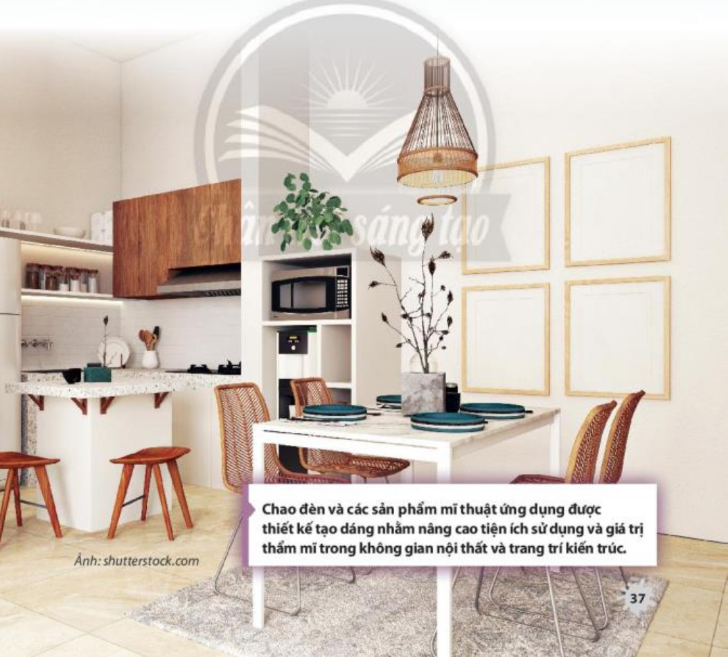
- GV nhận xét, đánh giá, chuẩn kiến thức bài học
- GV chốt : Chao đèn và các sản phẩm mĩ thuật ứng dụng được thiết kế tạo dáng nhằm nâng cao tiện ích sử dụng và giá trị thẩm mĩ trong không gian nội thất và trang trí kiến trúc
*. Hồ sơ dạy học
PHIẾU TIÊU CHÍ ĐÁNH GIÁ THỰC HIỆN SẢN PHẨM
Tiêu chí | Mức độ
Tiêu chí | A | B | C | D
1. Sản phẩm Chao đèn (6đ) | Sản phẩm mang tính sáng tạo, ứng, có tính ứng dụng cao, tỉ lệ cân đối, màu sắc hài hòa bắt mắt(6đ). | Sản phẩm mang tính sáng tạo, ứng, có tính ứng dụng, tỉ lệ cân đối, còn hạn về màu sắc (4-5đ). | Sản phẩm mang tính sáng tạo, ứng, có tính ứng dụng cao, còn hạn chế, tỉ lệ màu sắc (2-3đ). | Sản phẩm chưa mang tính sáng tạo, ứng, tính ứng dụng chưa cao, còn hạn chế về tỉ lệ, màu sắc(0-1đ).
2. Trách nhiệm, chăm chỉ, trung thựclàm bài (2đ) | Có trách nhiệm, chăm chỉ và trung thực khi làm bài (2đ). | Có trách nhiệm, trung thực nhưng ít chăm chỉ khi làm bài (1,5đ) | Có trách nhiệm, chăm chỉ nhưng thiếu trung thực khi làm bài (1đ) | Không chăm chỉ, trách nhiệm và trung thực khi làm bài (0đ).
3. Trình bày, giới thiệu sản phẩm (2đ) | Trình bày đầy đủ thông tin về sản phẩm (2đ). | Trình bày thông tin về sản phẩm nhưng chưa đầy đủ (1,5đ). | Trình bày còn thiếu nhiều thông tin về sản phẩm (1đ). | Chưa trình bày thông tin về sản phẩm (0đ).

